:травы:Mighty Beet

1. В Google docs створи 5 тест-кейсів для функціонального тестування сайту <https://automoto.ua/uk/> (5 найбільш пріоритетних тестів). *Посилання на документ додай до ЛМС.*

| **Зареєструватися на сайті** [**https://automoto.ua/uk**](https://automoto.ua/uk/) | **Додати оголошення у блокнот** | **Виконати пошук всіх моделей машин марки Mercedes** |
| --- | --- | --- |
| *Precondition:* відкрити сайт [https://automoto.ua/uk](https://automoto.ua/uk/)  *Steps:*натиснути кнопку “профіль”;  ввести свій но мер телефону;  ввести отриманий на телефон код у вікно підтвердження;  натиснути “Продовжити”  *Expected results:* профіль успішно створено | *Precondition*:відкрити сайт [https://automoto.ua/uk](https://automoto.ua/uk/)  увійти за своїм номером телефону в профіль  *Steps:* відкрити будь-яку об’яву;  праворуч від зображення натиснути на кнопку  *Expected results:* кнопка зміниться на ;  товар успішно додасться до блокноту | *Precondition:*відкрити сайт [https://automoto.ua/uk](https://automoto.ua/uk/)  увійти за своїм номером телефону в профіль  *Steps:*у полі Пошук ввести слово Mercedes та натиснути Enter на клавіатурі  *Expected results:* на екрані з’являться всі оголошення, в яких присутня назва Mercedes  *Factual result:* пошук не відбувається, у поле пошуку неможливо ввести текст |

1. За допомогою <https://reqbin.com/> протестуйнаступні методи API [Reqres](https://reqres.in/):

* **LIST USERS**

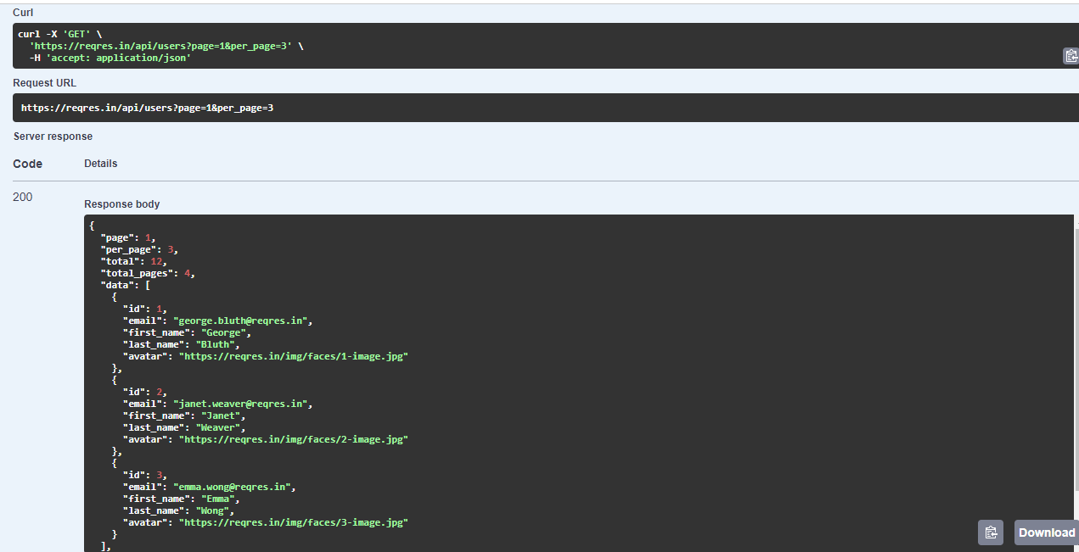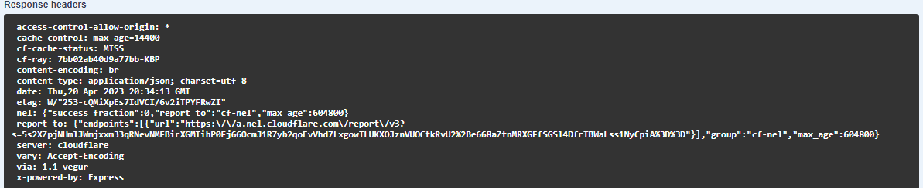

* **SINGLE USER**

id 2 - знаходить, id 65 - ні. Діапазон id від 1 до 12 включно

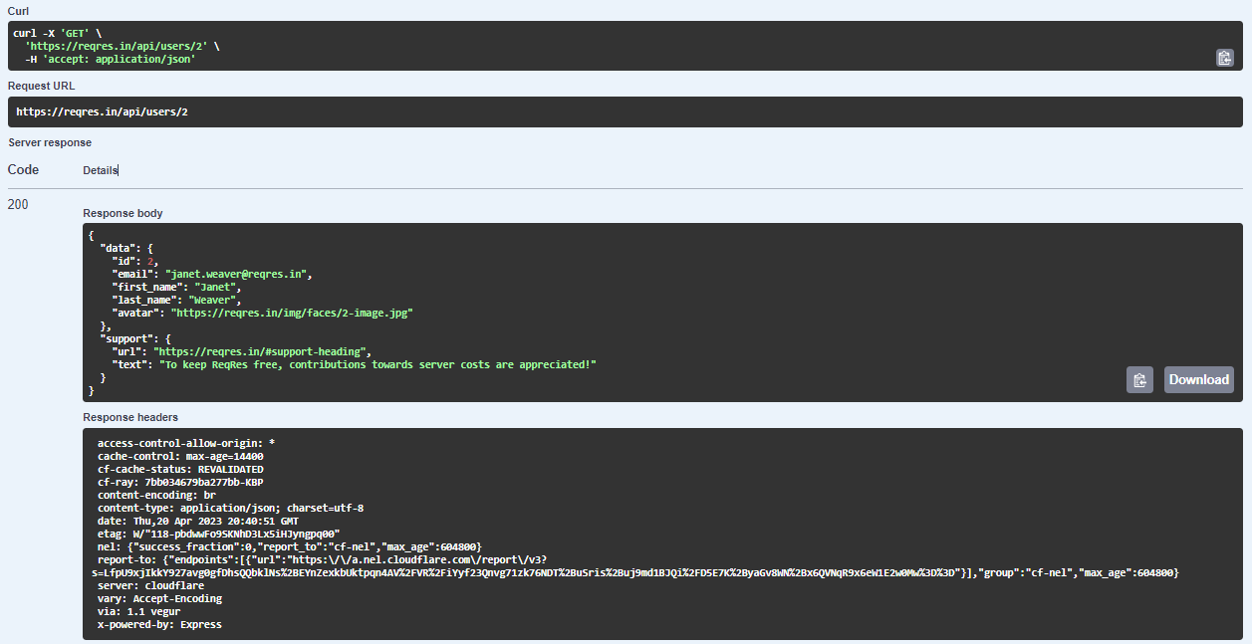

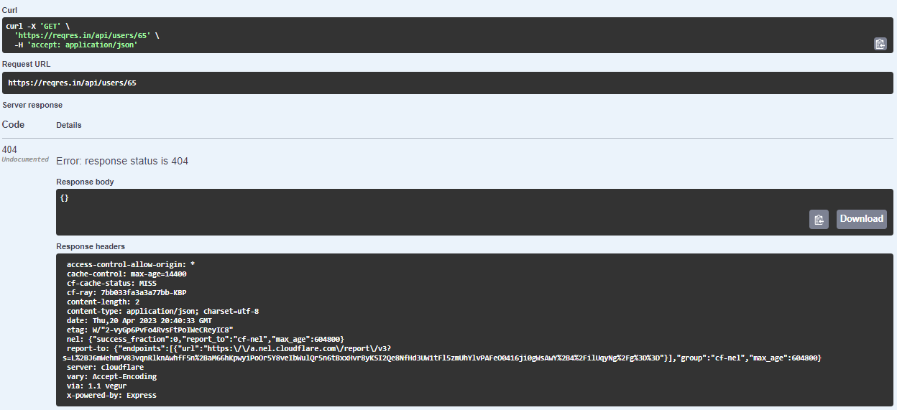

* **CREATE**

Створюємо нового юзера

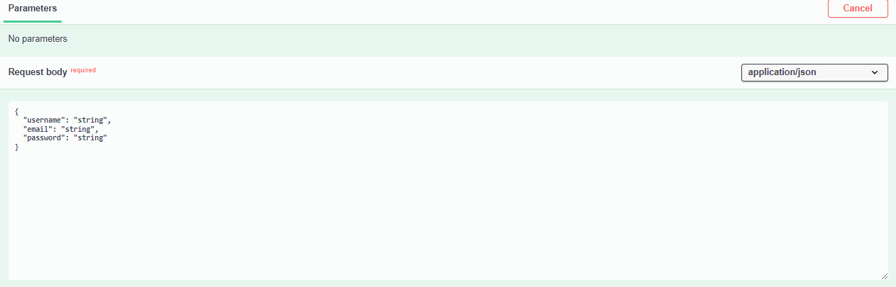

* UPDATE (PUT)

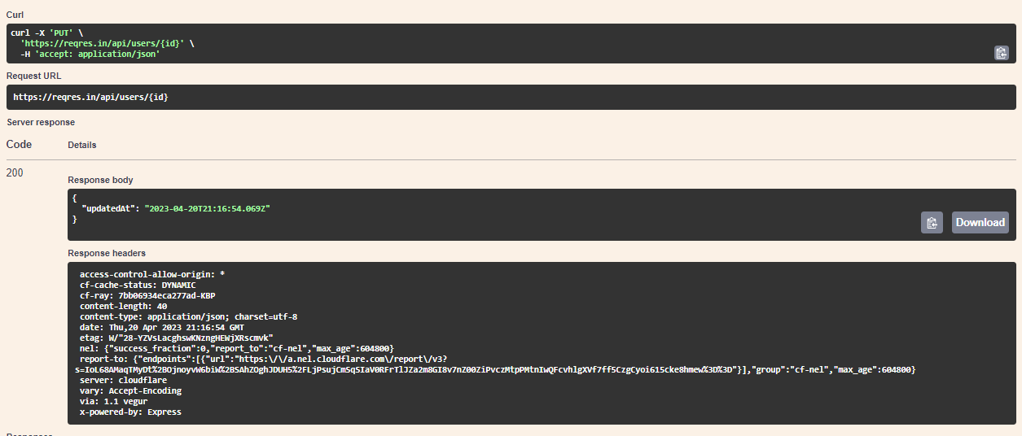

* **UPDATE (PATCH)**

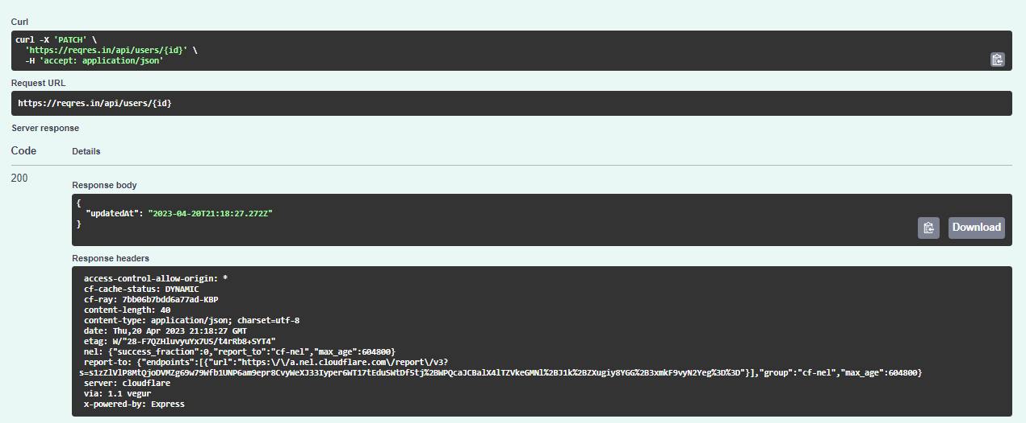

* **DELETE**

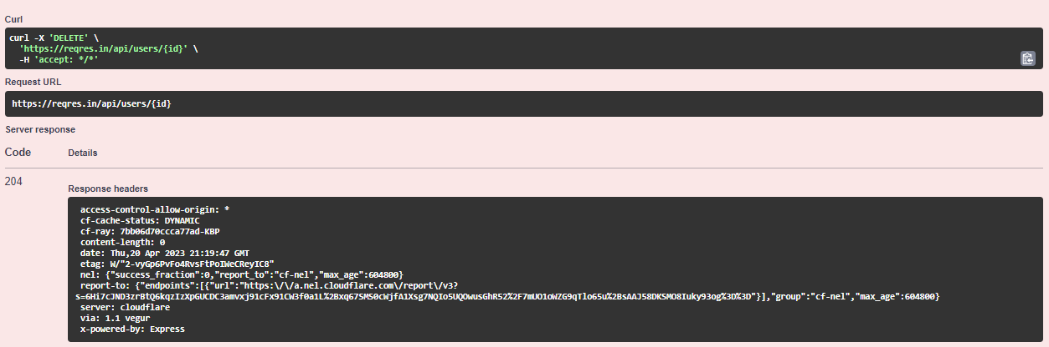

* **REGISTER - SUCCESSFUL**

Помилка. Лише визначені користувачі можуть бути зареєстровані (я так розумію ті, хто вказав свої дані)

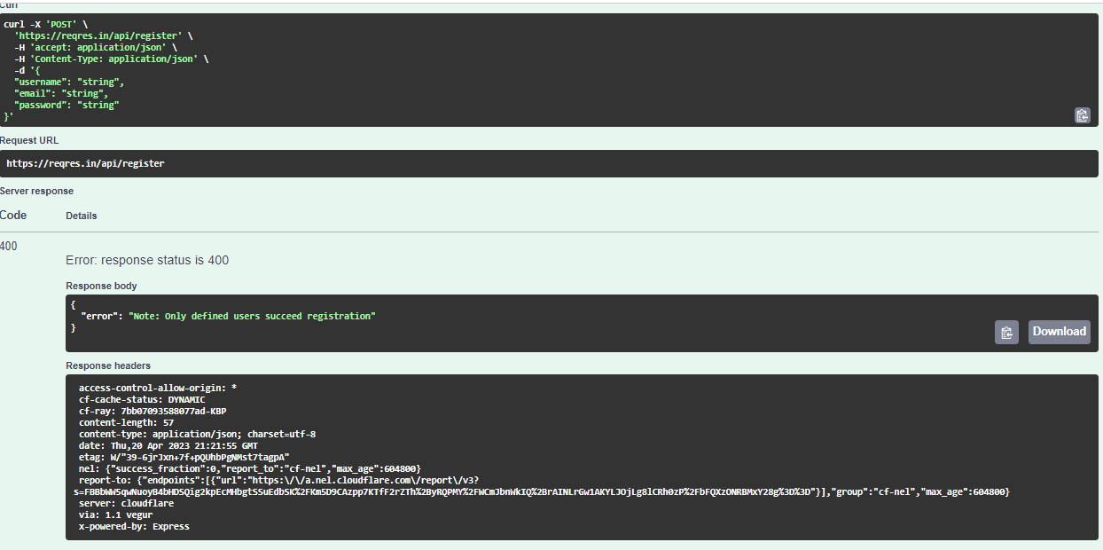

* **LOGIN - SUCCESSFUL**

Помилка. Користувача не знайдено

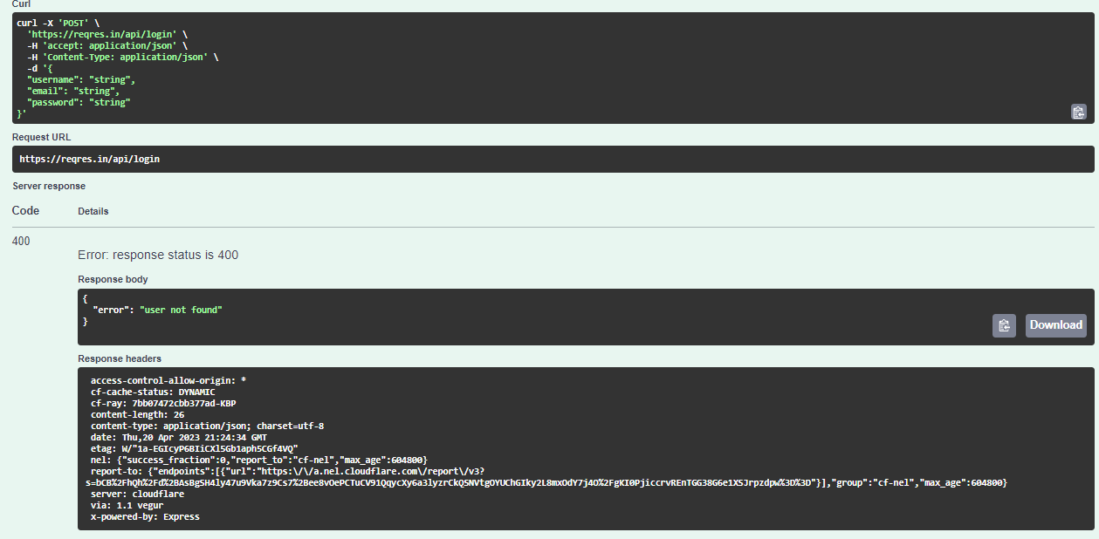

:лиственное_дерево:Mighty Beet

2.